Реализация утвержденного календарного плана профориентационной деятельности в школе
1 | 17.02.23. встреча учащихся 7в и 10б классов с инспектором ПДН «Улуг-Хемский» Куулар А.А. и инспектором ПДН ПП 5 «Улуг-Хемский» Кара-Сал К.Г. | 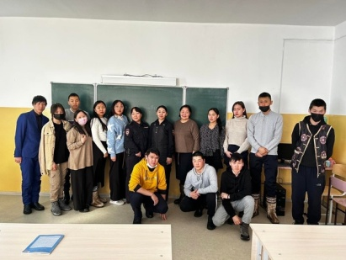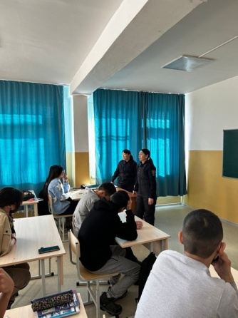
2 | 01.03.23. проведена встреча общественным помощником Уполномоченного по правам ребёнка в Чаа-Хольском кожууне Ховалыг А.П., а также нотариусом Чаа-Хольского кожууна Хомушку Э.К. | 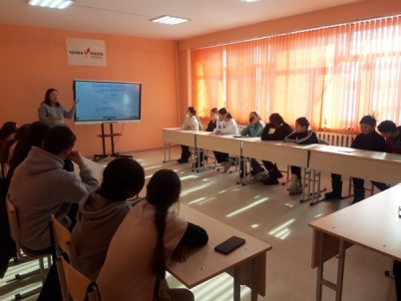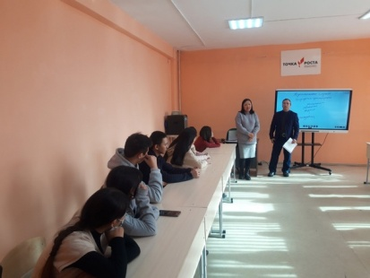
3 | 20 марта , участники проекта "В каждой семье - не менее одного ребенка с высшим образованием " в количестве 10 учащихся с руководителем ОРВО Аржаалай В.А. побывали на экскурсии в г.Кызыле. Посетили театр. Артисты провели профориентационную беседу. | 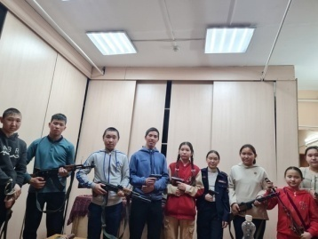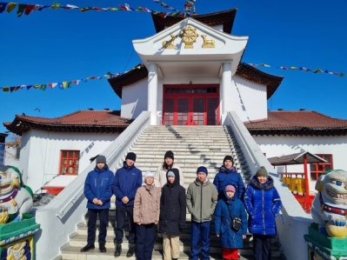
4 | 11 апреля 2023года нашу школу посетила помощник прокурора Чаа-Хольского района Саппык Р.Р. провела лекции "Патриоты России", "Диалог поколений", а также профориентационная беседа с учащимися. | 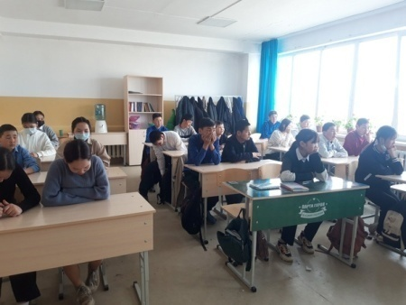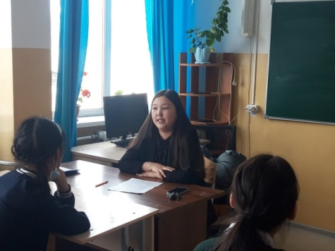
5 | На ярмарке трудоустройства 14 апреля работниками Центра занятости населения Чаа-Холмского района проведена профориентационная работа с учащимися 8б класса, проведено индивидуальное тестирование, разобраны профессиограммы. | 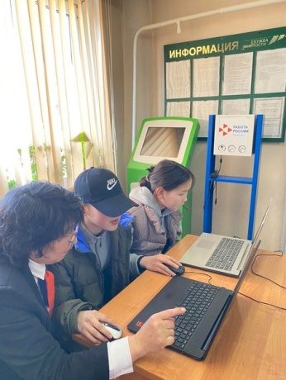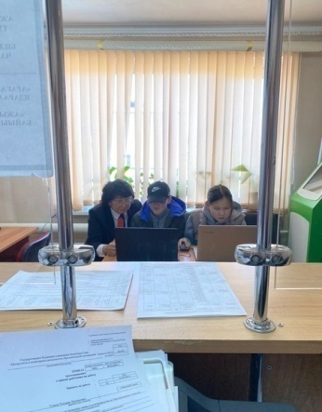
6 | 21.04.23. социальным педагогом Чыпсын Т.Б. проведена профориентационная беседа "Хочу.Могу.Надо" | 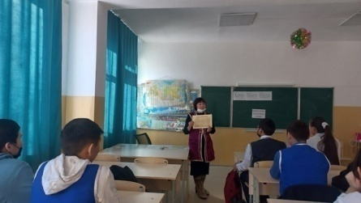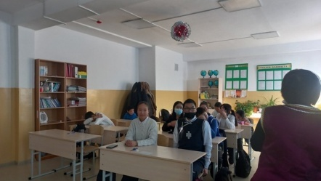
7 | 24.04.23. Классные часы «1 мая. Мир профессий» в 1-11кл. Общий охват 765. | 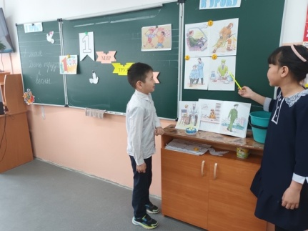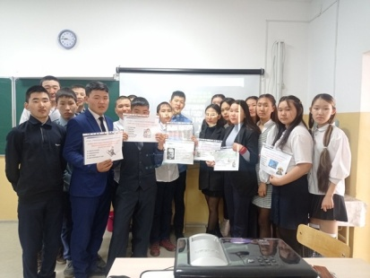
8 | В территориальном отделе ЗАГС Чаа-Хольского района проведена лекция с учащимися 9 классов | 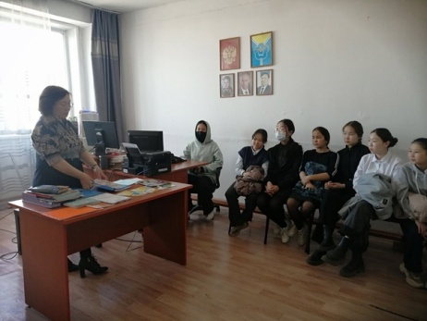
9 | 29.04.2023 для учащихся школы было проведено профориентационное мероприятие "Шоу профессий", посвященное Всероссийскому проекту с одноименным названием. | 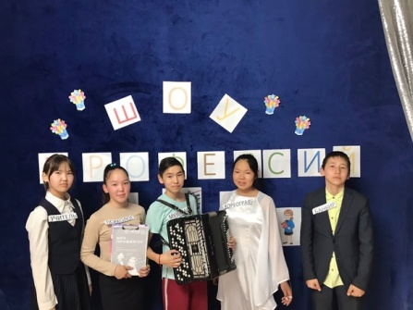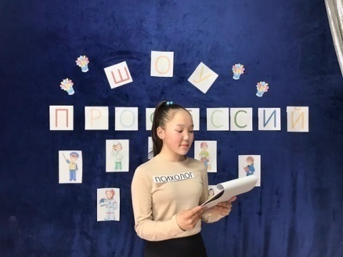
10 | Классные часы в рамках «Профминимум» «Россия в деле Авиастроение, импортозамещение» | 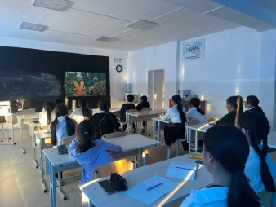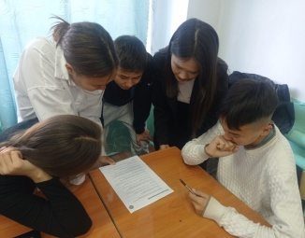
11 | 26.10.23. Профориентационное занятие «Пробую профессию в сфере промышленности»» в рамках курса внеурочной деятельности «Россия — мои горизонты» | 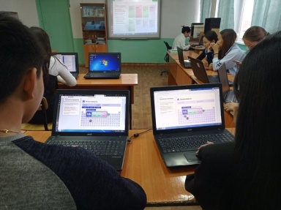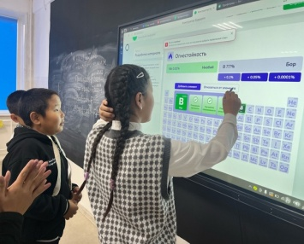
12 | 23.10.23. Военно-учетный работник Чигден А.Б. провела беседу с юношами 11классов на тему «Спецназ». | 


